PROJECT: STRATEGIC GAME FRAMEWORK
STAGE 1 - INITIATIE
Plan van Aanpak
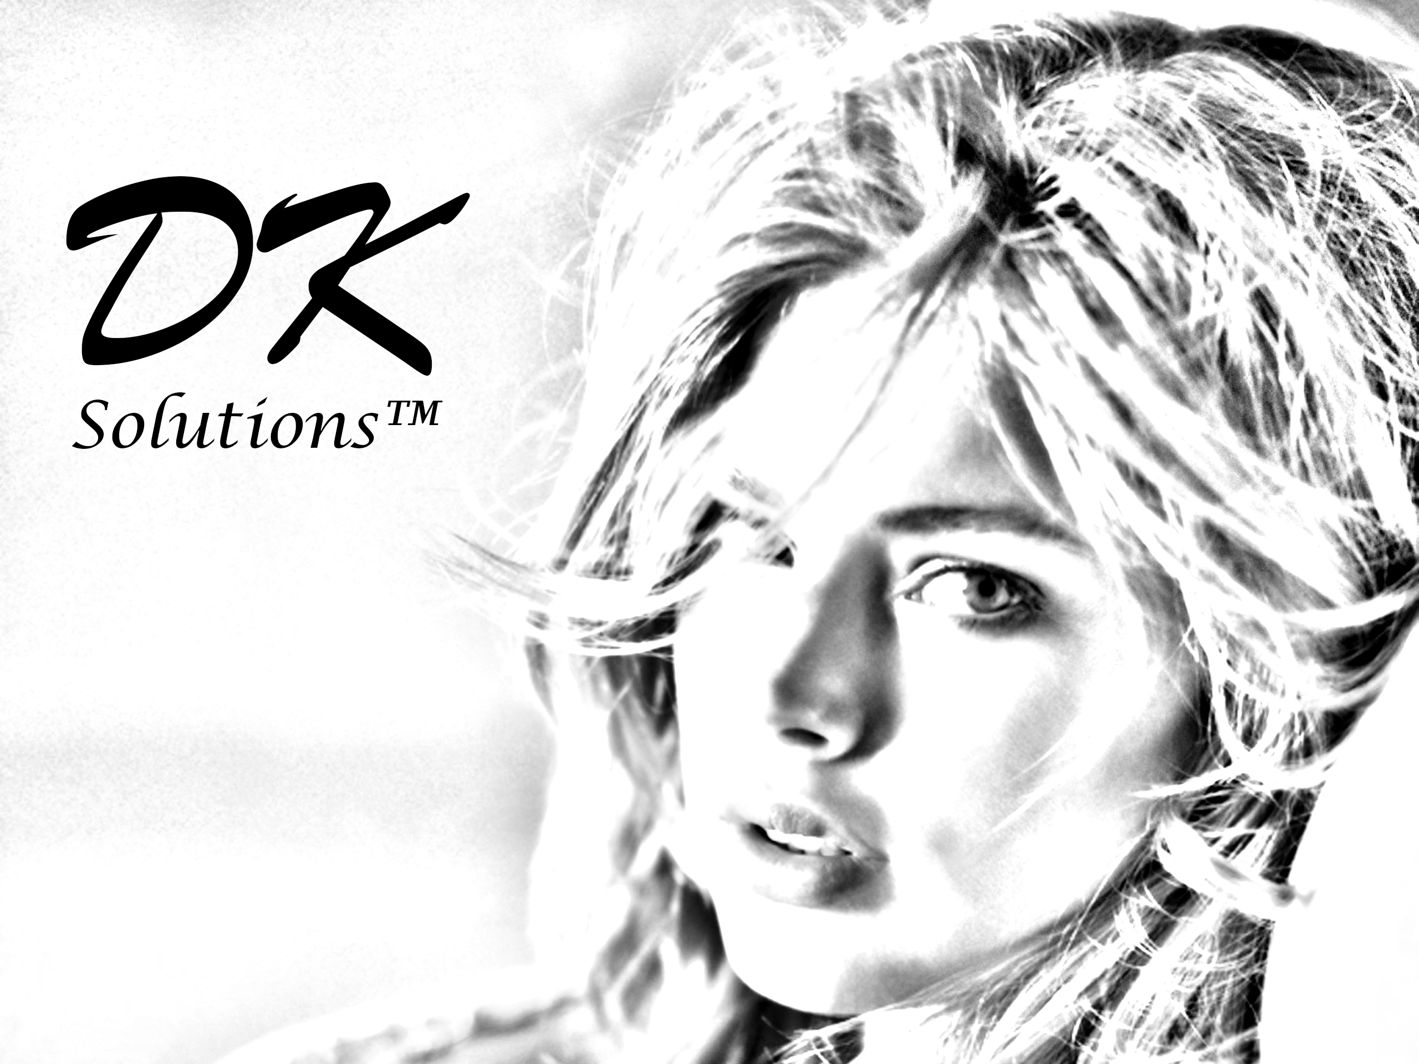

Document geschiedenis
Herzieningen
Versie | Status | Datum | Veranderingen
0.1 | Draft | 24/03/2015 | Opzet plan van aanpak
0.2 | Draft | 24/03/2015 | Toevoegingen hoofdstukjes
0.3 | Draft | 25/03/2015 | Feedback Lech Bialek verwerkt

Goedkeuring
Dit document vereist goedkeuring van de volgende personen:
Versie | Datum van goedkeuring | Naame | Functie | Handtekening
1.0 |  | Tom Broenink | Projectleider
1.0 |  | Lech Bialek | Coach

Verspreiding
Dit document is verzonden naar:
Versie | Datum van verzending | Naam | Functie
1.0 |  | Wouter Haakmeester | Programmeur
1.0 |  | Kas Feenema | Programmeur
1.0 |  | Arunan Srikantharasa | Programmeur
1.0 |  | Rafael van den Berg | Programmeur

Management Samenvatting
Doel van dit document
Het doel van dit document is:
- Het uitleggen van het project
- Te dienen als management basis
- Om een beoordeling van het succes van het project mogelijk te maken

Achtergrond
Doutzen Kroes Solutions (DK Solutions) is een jong Nederlands bedrijf wat zich vooral richt op het maken van software en web-applicaties waarbij design en klantvriendelijkheid centraal staat.

DK Solutions is sinds 2012 actief in de Nederlandse markt en heeft haar weg naar het buitenland gevonden. Door de reeds aangenomen nieuwe programmeurs krijgen ze opdrachten over de hele wereld binnen. Door de unieke manier van communicatie tussen de klant en het team weet DK Solutions toch een groot aandeel in de verzadigde software markt te verkrijgen.

Algemene aanpak
In de eerste paar weken gaat DK Solutions een initiatie document creëren. Als het initiatie document goedgekeurd is gaat DK Solutions aan de slag met het project. Als het project klaar is, wordt er research gedaan in wat er in de toekomst beter kan en waar DK Solutions op moet gaan letten.

Totale kosten en doorlooptijd
De projectkosten zijn geschat rond de 5.000 euro. De doorlooptijd van dit project is 3 weken met een eindtoernooi op 14 april 2015.
Inhoudsopgave
1
Inleiding 4
1.1 Doel van dit document 4
2 Opdracht 5
2.1 Opdracht algemeen 5
2.2 Opdracht framework concreet 5
3 Project 6
3.1 Goal 6
3.2 Scope 6
3.3 Stakeholders 6
4 Projectorganisatie 7
5 Bewaking 8
5.1 Bewaking kwaliteit 8
5.2 Bewaking voortgang 8
6 Planning 9
7 Change control 11
8 Acceptatieciteria 12
9 Risicoanalyse 13
10 Prototypen 15

1 Inleiding

Doel van dit document

Dit document is geschreven om alle relevante basis informatie en principes wat betreft het project duidelijk te krijgen om zodoende het project goed te kunnen beheren. Het doel is om het project te definiëren, te dienen als basis voor het management en om ervoor te zorgen dat het project beoordeeld kan worden.

Dit Plan van Aanpak bevat de volgende fundamentele project aspecten:
- Wat is het doel van het project?
- Waarom is het belangrijk om deze doelen te halen?
- Welke personen zijn betrokken bij het project en wat zijn hun rollen en verantwoordelijkheden?
- Hoe en wanneer wordt alles wat is besproken in dit document gerealiseerd?

Opdracht

2.1 Opdracht algemeen

Deze opdracht is opgesteld door verzekeringsbedrijf X. Bedrijf X wilt graag een aantal tweepersoons bordspelletjes die werken op hetzelfde framework met daarbij 3 verschillende speelopties, namelijk:
- Speler tegen speler
- Speler tegen computer
- Computer tegen computer

De spelletjes worden door bedrijf X gebruikt bij hun reclamecampagne onder het motto “Pijnig uw hersens, maar bezuinig niet op de polis”.

Van groot belang is dat het framework voor meerdere spellen gebruikt kan worden, zodat het toevoegen van spellen een kwestie van “plug-and-play” wordt.

2.2 Opdracht framework concreet

Bij het maken van het framework moet er met enkele dingen rekening gehouden worden:
- Het eenvoudig toevoegen nieuwe spelletjes.
- Het framework mag voor een nieuw spel niet gewijzigd worden(eigenschap).
- Het framework moet de volgende spellen bevatten: Tic-Tac-Toe en Othello
- Een speler moet kunnen kiezen wie er begint
- Een speler moet kunnen kiezen tussen zwart/wit (kruisje/rondje)

Project

Goal

Het doel van het project is het ontwikkelen van een framework voor een “two-player strategic game”. Dit framework wordt aan het einde van het project overgedragen aan het verzekeringsbedrijf EnsureGaming. Een exacte beschrijving van de opdracht is te vinden in het hoofdstuk Requirements.

Scope

Binnen de scope van dit project valt het ontwikkelen van de two-player strategic games.
En het ontwikkelen van het framework waar deze games op draaien. Zaken die niets te maken hebben met het ontwerpen en creëren van de hier voor genoemde taken vallen buiten de scope van dit project. De realisatie wordt gedaan door DK Solutions.

Stakeholders

De belangstellende van het project zijn het verzekeringsbedrijf EnsureGaming, klanten van EnsureGaming, potentiële klanten die opzoek zijn naar een nieuwe polis en alle werknemers van DK Solutions.

Projectorganisatie
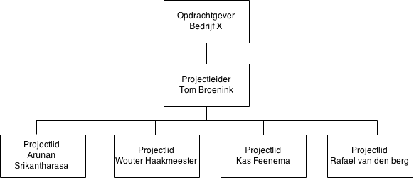

De opdrachtgever van dit project is verzekeringsbedrijf X. Het team dat het project gaat uitvoeren wordt weergegeven in onderstaande tabel.

Naam | Rol | Telefoonnummer
Tom Broenink | Projectleider | (+31) 06 29 277 096
Rafaël van den Berg | Projectmedewerker | (+31) 06 81 536 268
Kas Feenema | Projectmedewerker | (+31) 06 11 533 688
Arunan Sriskanthara | Projectmedewerker | (+31) 06 15 257 314
Wouter Haakmeester | Projectmedewerker | (+31) 06 29 041 548

Bewaking

Bewaking kwaliteit

De kwaliteit van het project zal bewaakt worden door de ontwikkelde software gedurende het project voortdurend te blijven testen. De tests zullen uitgevoerd worden door leden van het project, of eventueel door klasgenoten. Als er tijdens deze test fouten of ongeregeldheden naar voren komen, zullen deze direct gefixed worden.

De ontwikkel methodiek die wij als DK Solutions gaan gebruiken tijdens het project van strategic framework is SCRUM.
Daarbij gaat de projectleider(Tom Broenink) ook gelijk de SCRUM leiden.
De SCRUM leider organiseert elke dag een SCRUM master en stelt daar aan elke projectgenoot de volgende vragen:
- Wat heb je gisteren gedaan?
- Wat ga je vandaag doen?
- Zijn er ergens problemen ontstaan of zie je ergens uitdagingen ontstaan?

Als er die dag of de vorige dag nieuwe functionaliteiten gemaakt zijn door iemand worden deze altijd gedemonstreerd aan de rest van de groep.

De dagelijkse scrum vergadering heeft een aantal regels:
- Alle leden van het ontwikkelteam hebben zich voor de vergadering voorbereid
- De vergadering start precies op tijd, ook als iemand er niet is
- De vergadering vindt elke dag op dezelfde tijd plaats(behalve zaterdag en zondag)
- De vergadering duurt maximaal 15 minuten

Bewaking voortgang

De voortgang van het project zal bewaakt worden door de projectleider, en door de coach vanuit school, Lech Bialek. Er zal wekelijks een 20 minuten durend overleg zijn tussen de projectgroep en de coach, om de voortgang te bespreken en eventuele knelpunten in kaart te brengen.
De projectleider zal gedurende het project erop toezien dat de verdeelde taken correct en op tijd uitgevoerd zullen worden. De projectgroep zal werken volgens de planning, zoals beschreven in het hoofdstuk ‘Planning’.

Gedurende het project kan het voortkomen dat er vanaf de planning afgeweken wordt. Redenen hiervoor kunnen zijn dat de geplande tijd voor een opdracht niet voldoende blijkt te zijn, of door andere onvoorziene omstandigheden, zoals bijvoorbeeld ziekte van 1 of meerdere projectleden. Indien er van de planning afgeweken wordt, dan zal de projectgroep de planning bijstellen en zal de projectleider in de gaten houden of het project nog tot een succesvol einde gebracht kan worden. Dit zal mede in samenwerking zijn Lech Bialek.

Planning

Fase 1 – Initiatie project
Taken lijst
Taak | Duur
PvA | 6 dagen
Ontwerp | 5 dagen
- Functioneel ontwerp
- Niet-functioneel ontwerp
- Technisch ontwerp
Framework | 13 dagen
Client | 13 dagen
Server | 13 dagen
Unit tests | 10 dagen
Tic-tac-toe | 10 dagen
Reversi | 10 dagen
Eind rapport | 4 dagen

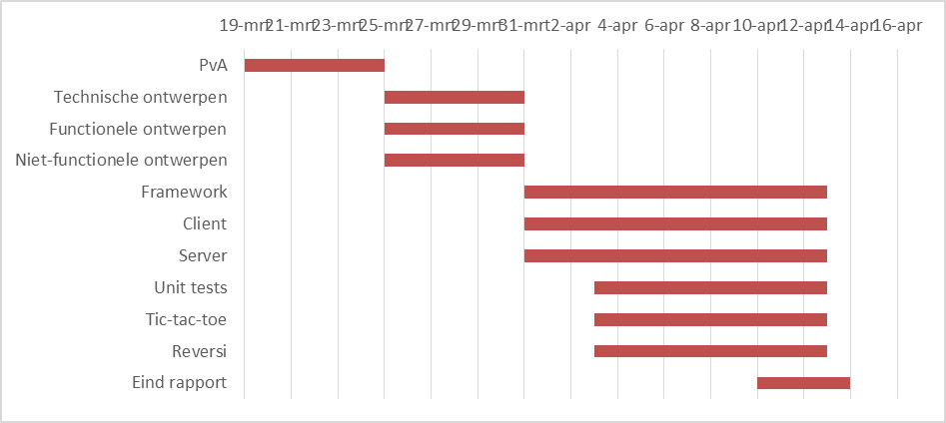
Zoals in de Gantt-chart te zien is zijn er per week opdrachten. Deze opdrachten worden op de deadline gekeurd door de opdrachtgever en er wordt feedback gegeven. Aan de hand daarvan zal er verder gewerkt worden. Bij framework, client, server zijn er elke week nog vergadermomenten met de coach om te kijken hoe het project er voor staat.

Fase 2 – PvA en ontwerpen
In week 1 wordt het PvA geschreven. Hierin komt te staan hoe er te werk wordt gegaan om het project op te leveren voor de deadline. Aan dit document zal de hele project groep werken met verschillende onderdelen die door de projectleider verdeeld zijn. Het concept wordt 25-03-2015 besproken met de coach. Voor het PvA is één dag uitgetrokken om te schrijven, omdat de hoofdstukken onderling verdeeld worden is dit lang genoeg. Het PvA is nodig om door te kunnen met de rest van het project en als indicatie hoelang we over elke taak mogen doen.
In deze fase worden ook de ontwerpen gemaakt voor het project. Hierbij gaat het om klassendiagrammen en sequence diagrammen. Dit is om inzicht te krijgen hoe het framework en de client er uit gaan zien.

Fase 3 – Product en eind rapport
Het framework dat ontwikkeld moet worden gaat samen met de client die ontworpen moet worden. Dit is omdat de client met het framework moet communiceren en zo gelijk alles getest wordt. 14-04-2015 is de deadline van dit project. Er zal worden gestreefd om het framework en de client voor 05-04-2015 klaar te hebben, zodat er nog tijd is om tic-tac-toe en reversi te testen. Hierin gaat dus ook het meeste tijd in zitten. Het framework en de client moeten eerst af zijn voordat de tic-tac-toe en reversi getest kunnen worden. Er zal voor het testen en verbeteren van het project een week worden uit getrokken. In deze week wordt alles nog grondig getest door middel van een test rapport en zal ook de documentatie gemaakt gaan worden. Alle leden van de project groep zullen bezig gaan met het framework en de client, er zal onderling nog verdeeld worden wie wat het beste kan doen.
Het eind verslag wordt zoals hier boven beschreven in de laatste week van het project geschreven. Hierin komt het PvA te staan in de bijlage. In het verslag zelf worden de volgende punten beschreven:

- Requirements
Er moet een hoofdstuk over functionele requirements en niet-functionele requirements komen. Bij functionele requirements wordt gebruik gemaakt van use cases en bij niet-functionele requirements gaat het om de beperkingen en randvoorwaarden

- Architectuur
Er wordt in dit hoofdstuk toegelicht welke modulen er zijn en er wordt per package een klassendiagram gemaakt. Er staan hier ook sequence diagrammen om de klassen toe te lichten en wat er uiteindelijk is opgeleverd

- Ontwerp
Hier wordt beschreven hoe de UI eruit ziet. Het client/server protocol wordt hier uitgelegd en een beschrijven hoe de AI in elkaar zit.

- Implementatie
Hier wordt uitgelegd hoe bepaalde stukken code in elkaar zitten en waarom er gekozen is voor bepaalde methodes.

- Testen
Er gaat gewerkt worden met unit tests. Elke dag wordt er gekeken of alles werkt zoals het hoort. Eventuele nodige aanpassingen worden genoteerd en daar kan dan de volgende dag weer aan gewerkt worden.

- Conclusie
Er wordt hier terug gekeken op het project zelf. Het gaat er hier vooral om of er dingen missen aan het project en wat we werkt.

- Evaluatie
De evaluatie bevat hoe de project groep denkt dat het is gegaan met de samenwerking. Ieder lid zal een individueel stukje schrijven en een bonus/malus toekennen.

Het eind verslag zal door één lid van de projectgroep gemaakt worden, hier is voor gekozen want mochten er nog fouten zijn in de applicatie kan de rest daar gewoon mee verder.

Change control

In dit hoofdstuk zal worden beschreven hoe er wordt omgegaan binnen DK Solutions als er veranderingen komen vanuit de opdrachtgever. Het gaat hier om aanpassingen als: requirements, ontwerp, code of testspecs. Er wordt verwacht dat de opdracht gever tijdig veranderingen doorgeeft.
In het hoofdstuk planning staat hoe DK Solutions te werk wil gaan en wanneer producten af moeten zijn. Mocht er in de eerste week nog veranderingen zijn, kan dit gemakkelijk worden opgenomen in het PvA, zonder dat het veel impact gaat hebben op het product zelf. Echter als er tijdens het ontwikkelen van de producten aanpassingen komen die grote impact zullen hebben op het product of op de hoeveelheid tijd die er bij komt om de veranderingen te implementeren zullen er extra kosten in rekening worden gebracht.

Er zal wekelijks vergaderd worden om te kijken hoe het product er voor staat. Tijdens deze vergaderingen is het mogelijk om eventuele veranderingen door te geven. DK Solutions zal dan in overleg met het project team kijken of deze changes haalbaar zijn in de tijdplanning en dit weer terug communiceren naar de opdracht gever.

Acceptatieciteria

In dit hoofdstuk zal worden beschreven waar de producten die opgeleverd moeten worden aan moeten voldoen om door de opdracht gever goedgekeurd te worden.
Er wordt op het eindtoernooi gekeken hoe het product functioneert. Het product moet in staat zijn om ondanks gemaakte bedieningsfouten toch naar behoren te functioneren. Er wordt gekeken of er een goed ontwikkelproces heeft plaatsgevonden bij het maken van het product, zoals welke software engineering methodiek is gebruikt en project management. Ook kwaliteit en netheid van de code wordt meegenomen in de beoordeling of het product voldoende is.
Wordt er aan deze punten voldaan is het product goedgekeurd.

Van het eind rapport wordt verwacht dat het is volgens de BBC normen. Hierbij wordt gelet op taalgebruik en structuur van het verslag. Van het eindrapport wordt gekeken of het de volgende punten bevat:
- Inleiding
- Requirements
- Architectuur
- Ontwerp
- Implementatie
- Testen
- Conclusie
- Evaluatie
Als aan deze punten wordt voldaan, zal het rapport goedgekeurd worden.

Risicoanalyse

Er zijn verschillende risico’s die ervoor kunnen zorgen dat het project niet tot een goed einde wordt gebracht. Deze risico’s worden in dit hoofdstuk in kaart gebracht.

Een risico van het project is als de samenwerking met de andere projectgroepen niet goed verloopt, waardoor er problemen kunnen ontstaan tijdens het eindtoernooi. Een probleem dat zou kunnen optreden is dat er wordt gewerkt met verschillende soorten frameworks. Om dit te voorkomen, zal de projectgroep contact onderhouden met de andere projectgroepen om mismatches te voorkomen.

Een ander risico is tijdsgebrek. Een reden waarom er tijdsgebrek zou kunnen zijn, is als één of meerdere projectleden voor een bepaalde tijd ziek worden, en dus geen werk kunnen verrichten. Mocht dit gebeuren, dan zal de projectgroep aan de bel trekken bij de coach en om maximaal een week uitstel vragen.

Uitgaande van het worst-case scenario, kan het voorkomen dat er onvoldoende technische kennis aanwezig is binnen de projectgroep om het project tot een goed einde te brengen. Dit hoeft niet per se een risico te zijn, maar het zou misschien kunnen gebeuren. Mocht dit het geval zijn, dan zal de projectgroep de coach en andere projectgroepen om hulp of ondersteuning vragen om de extra benodigde kennis te verwerven.

Alle elementen die gedurende de looptijd van het project het slagen ervan negatief kan beïnvloeden wordt als risico beschouwd. Deze risico’s worden verdeeld in de volgende categorieën:

- Projectteam
Risico | Gevolgen | Oplossing(voorkomen) | Urgentie | Impact
Afspraken worden niet waargemaakt. | Planning wordt onbruikbaar. | Het bijhouden en bewaken van de voortgang en vroegtijdig bijsturen. | Hoog | Hoog
Kwaliteitsnor-m wordt niet behaald. | Ontevredenheid bij EnsureGaming. Het oplopen van een achterstand op de planning. | Het bewaken van de kwaliteit door het controleren van het opgeleverde werk. | Hoog | Hoog
Samenwerking verloopt niet soepel. | Dubbel werk. Afspraken komen niet bij iedereen aan. | Voorafgaand aan het project afspraken maken over communicatie en eventuele bemiddeling. | Gemiddeld | Gemiddeld/laag
Niveau projectlid niet voldoende | Het is niet haalbaar om de kwaliteitsnorm te halen. | Peilen van ieder zijn of haar vaardigheden en hier op inspelen.  Hulp aanbieden. Werklast verminderen. | Laag | Laag

- Overmacht
Risico | Gevolgen | Oplossing(voorkomen) | Urgentie | Impact
Ziekte | Planning wordt niet waargemaakt. | Extra werklast moet verdeeld worden over de overige groepsleden. De planning moet worden aangepast. | Hoog | Hoog
Uitval/Diefstal computer of Macbook(Als je die zou stelen..) | Planning wordt niet waargemaakt. Niet gedeeld werk kan verloren gaan. | Extra werklast verdelen. Mogelijkheid voor de persoon in kwestie om verder te werken aanbieden. | Gemiddeld | Gemiddeld
Opslag gehacked/down. | Gemaakt werk gaat verloren en is niet meer terug te krijgen. | Met voldoende regelmaat back-ups maken. En deze op verschillende locaties opslaan. | Laag | Hoog

Prototypen

Het framework van het eindproduct zal 3 verschillende speelopties moeten bevatten, namelijk:
- Speler tegen speler
- Speler tegen computer
- Computer tegen computer

Het framework zal in eerste instantie bestaan uit 2 spelletjes, namelijk Tic-Tac-Toe en Othello. Voor beide spellen zal de projectgroep op de volgende manier prototypes ontwikkelen:

- Eerste prototype met gameplay speler tegen computer
- Tweede prototype met gameplay computer tegen computer
- Derde prototype met gameplay speler tegen speler.

